Capital Mundial del Libro de la UNESCO 2020
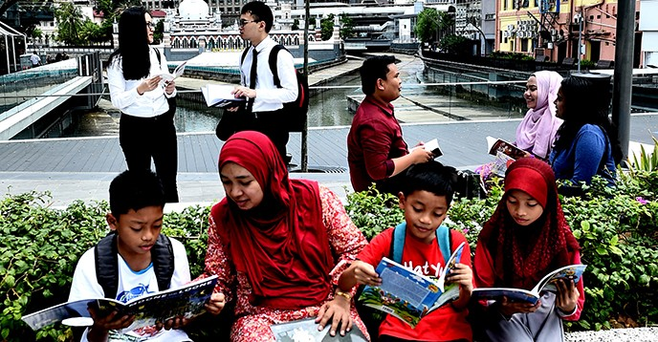
Kuala Lumpur nombrada Capital Mundial del Libro 2020
La Directora General de la UNESCO, Audrey Azoulay, nombró a Kuala Lumpur (Malasia) como Capital Mundial del Libro para el año 2020, siguiendo la recomendación del Comité de asesoramiento de la Capital Mundial del Libro.
La ciudad fue seleccionada por su fuerte enfoque en la educación inclusiva, el desarrollo de una sociedad basada en el conocimiento y la lectura accesible para todos los sectores de la población de la ciudad.
Bajo el lema “KL Baca – cuidar a través de la lectura”, el programa se centra en cuatro temas: la lectura en todas sus formas, el desarrollo de la infraestructura de la industria del libro, la inclusión y la accesibilidad digital y el empoderamiento de los niños a través de la lectura. Entre otros eventos y actividades previstos figuran la construcción de una ciudad del libro (el Complejo Kota Buku), una campaña de lectura para los viajeros en tren, la mejora de los servicios digitales y de accesibilidad de los fondos de la Biblioteca Nacional de Malasia para las personas con discapacidad, y nuevos servicios digitales para 12 bibliotecas en zonas de viviendas pobres de Kuala Lumpur.
El objetivo de la ciudad es fomentar una cultura de la lectura y la inclusión – “Una ciudad que lee es una ciudad que se preocupa” - haciendo hincapié en el acceso a los libros en toda la ciudad. El ambicioso programa de la ciudad para la Capital Mundial del Libro está vinculado a la Visión 2020 para Kuala Lumpur y a un proyecto de eco-ciudad llamado “El Río de la Vida”, el que librerías y bibliotecas al aire libre poblarán vías fluviales de la ciudad recientemente restauradas.
El año de celebraciones comenzará el 23 de abril de 2020, Día Mundial del Libro y del Derecho de Autor.
Las ciudades designadas Capital Mundial del Libro por la UNESCO se comprometen a promover el libro y la lectura y a organizar actividades a lo largo del año. Como vigésima ciudad que lleva el título desde 2001, Kuala Lumpur sigue a Sharjah (2019) y Atenas (2018). Entre los ganadores anteriores se encuentran Madrid (2001), Alejandría (2002), Nueva Delhi (2003), Amberes (2004), Montreal (2005), Turín (2006), Bogotá (2007), Ámsterdam (2008), Beirut (2009), Liubliana (2010), Buenos Aires (2011), Erevan (2012), Bangkok (2013), Port Harcourt (2014), Incheon (2015) y Breslavia (2016).
La candidatura de Kuala Lumpur fue elegida por un Comité de asesoramiento integrado por representantes de la Asociación Internacional de Editores (IPA), la Federación Internacional de Asociaciones de Bibliotecarios y Bibliotecas (IFLA) y la UNESCO.

Fuente: https://es.unesco.org/world-book-capital-city-2020

